МИНОБРНАУКИ РОССИИ
Санкт-Петербургский государственный университет
Факультет прикладной математики-процессов управления
Кафедра “фундаментальная информатика и информационные технологии”

отчет
по лабораторной работе №2
по дисциплине «Функциональное программирование»
на тему «Разработка асинхронного чат-сервера»
Вариант – 1
Студент гр. 24Б15-пу |  | Шаймиев К. А.
Преподаватель |  | Киямов Ж. У.

Санкт-Петербург
2025 г

Оглавление
Цель работы 3
Формализация задачи 3
Основные шаги программы 4
Блок-схема программы 5
Описание программы 6
Контрольный пример 9
Рекомендации пользователя 11
Рекомендации для программиста 12
Исследование 13
Вывод 14
Список использованной литературы 14

Цель работы
Целью данной лабораторной работы является разработка программы для реализации асинхронного чат-сервера, который может обслуживать множество клиентов одновременно и позволяет им обмениваться сообщениями в режиме реального времени.

Формализация задачи
Задача заключается в разработке асинхронной системы обмена сообщениями с клиентскими приложениями, обеспечивающей взаимодействие множества пользователей в реальном времени по следующим требованиям:
- Асинхронный сервер: Сервер на asyncio обрабатывает каждое подключение отдельно, поддерживает одновременную работу множества клиентов, следит за уникальностью ников и хранит состояние активных пользователей/комнат.
- Чат-комнаты и широковещание: Пользователь выбирает комнату при входе и может переключаться между комнатами. Сообщения типа chat рассылаются всем участникам соответствующей комнаты; при входе/выходе отправляются системные уведомления.
- Личные сообщения и передача файлов: Поддержка отправки приватных сообщений (pm) адресному пользователю. Передача файлов — в составе JSON-сообщений (метаданные + содержимое), с контролем допустимого размера и безопасным отображением у получателя.
- Обработка ошибок и ограничения: Проверка формата и размеров сообщений, тайм-аут простоя соединения.
- Клиентские приложения:
  - CLI-клиент: подключение к серверу, ввод/вывод сообщений, команды, отображение системных событий.
  - GUI-клиент: форма подключения, окно чата, выбор комнаты, отправка/получение сообщений и файлов, отображение списка пользователей и статусов.
Теоретическая часть
Асинхронное программирование — неблокирующий ввод-вывод с переключением между задачами по await. В чат-сервере это позволяет обслуживать множество клиентов в одном потоке без классической многопоточности: меньше накладных расходов, ниже задержки, выше масштабируемость.
Библиотека asyncio даёт цикл событий и корутины (Task), очереди asyncio.Queue и тайм-ауты. Сервер принимает соединения, для каждого клиента запускает корутину и обменивается построчными JSON-сообщениями по TCP. Чтение/запись выполняются асинхронно, поэтому медленный клиент не тормозит остальных.
Сообщения маршрутизируются по комнатам: события попадают в очередь комнаты и рассылаются её участникам. Личные сообщения и передача файлов — отдельные типы протокола. Ограничения на размер и тайм-аут простоя повышают надёжность.
Клиенты — CLI и Qt-GUI. GUI интегрирует цикл Qt с asyncio, оставаясь отзывчивым при сетевой работе. Итог: asyncio обеспечивает эффективный, масштабируемый чат без лишних потоков.

Основные шаги программы
- Запуск сервера и прослушивание порта.
Приложение создаёт ChatServer и поднимает TCP-сервер asyncio.start_server, который принимает новые соединения и для каждого клиента запускает корутину обработки.
- Подключение клиента (команда join).
Первое полученное сообщение должно быть {"type":"join","nick", "room"}. Сервер проверяет уникальность ника, добавляет клиента в комнату и рассылает системное уведомление о входе.
- Маршрутизация по комнатам через очередь.
Для каждой комнаты создаётся Room с asyncio.Queue. Диспетчер комнаты читает события из очереди и рассылает их всем участникам комнаты.
- Приём и разбор сообщений клиента.
Сервер построчно читает входящие данные с тайм-аутом и размерным лимитом, парсит JSON и передаёт на обработку.
- Передача файлов и ограничения.
Файлы приходят как base64 в сообщении file; сервер валидирует кодировку и размер (до 5 МБ) и пересылает событие в комнату с метаданными.
- Завершение сеанса и очистка.
При тайм-ауте/разрыве соединения сервер удаляет клиента из структур, уведомляет комнату о выходе и корректно закрывает сокет.

Блок-схема программы
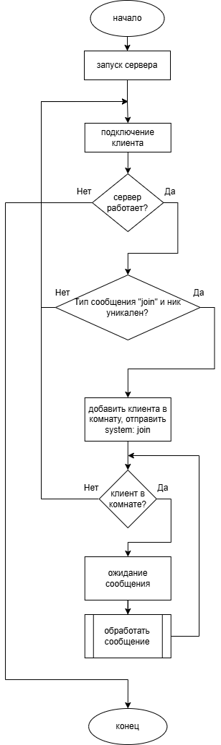
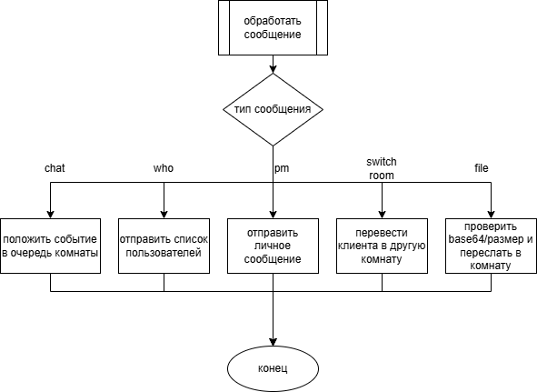

Описание программы
Программа написана на языке Python и реализует работу асинхронного чат-сервера. Программа включает в себя пользовательский интерфейс, реализацию основного алгоритма анализа и ведение логов.

Использованные библиотеки
asyncio: Библиотека для асинхронного программирования. Обеспечивает цикл событий, корутины (async/await), задачи (Task) и неблокирующий ввод-вывод по сокетам. Используется сервером и клиентами для одновременного обслуживания множества соединений.
json: Сериализация/десериализация сообщений протокола.
base64 (и binascii): Кодирование/декодирование двоичных данных файлов в текстовый вид для пересылки внутри JSON; проверка корректности кодировки.
argparse: Разбор аргументов командной строки в CLI-клиенте.
sys: Доступ к стандартному вводу/выводу, путям к файлам, выбор и сохранение передаваемых файлов.
os: работа с путями/именами файлов.
PyQt5: Построение графического интерфейса клиента.
qasync: Интеграция цикла событий asyncio с циклом Qt, чтобы GUI оставался отзывчивым при сетевых операциях.
Основные функции программы
Таблица 1.1. Описание методов основной программы
Название функции | Входные переменные | Описание
room_users | room_name | Возвращает отсортированный список ников пользователей, находящихся в заданной комнате.
get_room | name | Возвращает объект комнаты; при первом обращении создаёт комнату, запускает для неё задачу-диспетчер room_dispatcher.
room_dispatcher | room | Бесконечно читает события из очереди комнаты и рассылает их всем участникам
handle_client | reader, writer | Обрабатывает одно подключение: принимает первое сообщение join, регистрирует клиента и комнату, затем в цикле читает строки с тайм-аутом/лимитами, парсит JSON и передаёт в process_message; по завершении — отписывает клиента и закрывает сокет.
process_message | client, msg | Обрабатывает типы сообщений: chat switch_room, pm, file, who; на неизвестные — error.
switch_room | client, new_room | Переводит клиента в новую комнату, отправляя системные сообщения о выходе/входе и обновлённые списки пользователей.
announce | room_name, msg: | Кладёт событие в очередь соответствующей комнаты для последующей рассылки.
safe_send | writer, msg | Безопасно отправляет одно JSON-сообщение клиенту.
main | host, port | Точка входа сервера: создаёт ChatServer, запускает asyncio.start_server.

Основные переменные
Таблица 2.1. Описание переменных тела демона
Имя переменной | Функция
MAX_MESSAGE_BYTES | Глобальный лимит на размер входной строки (JSON-сообщения) от клиента. Сообщения длиннее отвергаются.
MAX_FILE_BYTES | Максимально допустимый размер передаваемого файла (5 МБ).
IDLE_TIMEOUT | Тайм-аут бездействия соединения в секундах: при превышении сессия закрывается.
Client.nick | Никнейм пользователя; используется как уникальный идентификатор клиента.
Client.writer | Поток записи asyncio.StreamWriter для отправки сообщений клиенту.
Client.room | Имя текущей комнаты пользователя (или None, если не присоединился).
Room.name | Имя комнаты чата.
Room.clients | Множество активных клиентов, состоящих в комнате.
Room.queue | Очередь asyncio.Queue событий комнаты (чат, системные, файлы) для последующей рассылки.
Room.dispatcher_task | Фоновая задача-диспетчер, считывающая из queue и рассылающая сообщения участникам.
ChatServer.rooms | Словарь room_name → Room со всеми созданными комнатами сервера.
ChatServer.clients_by_nick | Словарь nick → Client для проверки уникальности ников и адресной доставки.
ChatServer._lock | Асинхронная блокировка для атомарных операций регистрации/удаления клиентов и работы с комнатами.
addr (локальная) | Адрес подключившегося клиента; используется в обработчике handle_client.
payload (локальная) | Сериализованное в JSON-строку сообщение, отправляемое из room_dispatcher.

Контрольный пример
Рисунок 1. Запуск сервера
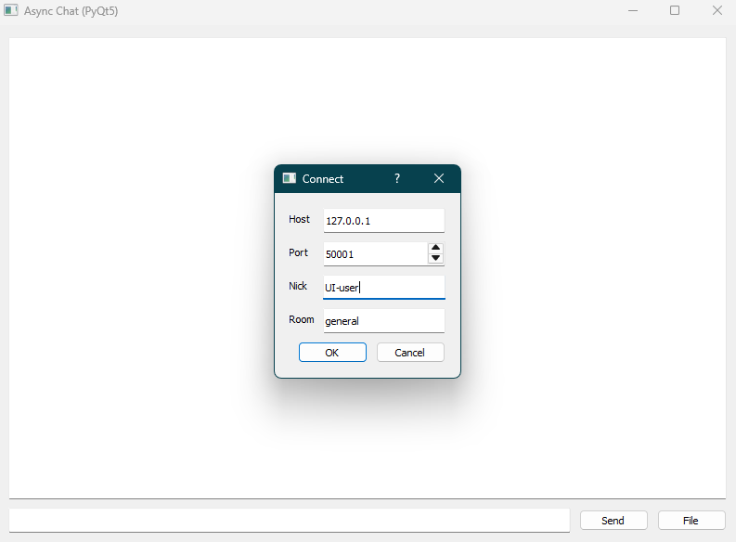
Рисунок 2. Начальное окно программы
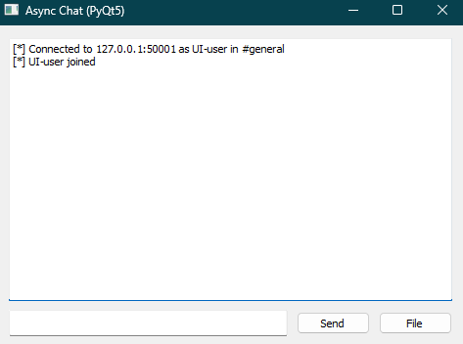
Рисунок 3. Сообщение о подключении
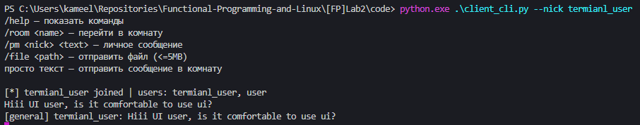
Рисунок 4. Подключение и сообщение от другого пользователя
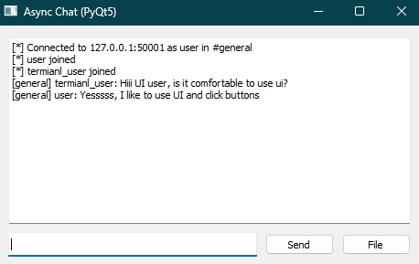
Рисунок 5. Получение сообщения первым пользователем и ответ

Рекомендации пользователя
Запуск клиентов
Вариант A — CLI
- Команда:
python client_cli.py --host 127.0.0.1 --port 50001 --nick <ник> --room general
Все параметры имеют значения по умолчанию
- После подключения клиент покажет подсказку по командам.
Вариант B — GUI (PyQt5)
- Запустите: python client_gui_qt.py.
- В появившемся диалоге укажите Host, Port, Nick, Room и нажмите OK. Статус выводится в окне чата.
3. Отправка и управление (CLI и GUI)
- Обычный текст — сообщение в текущую комнату.
- Сменить комнату: /room <name> — сервер переведёт вас и разошлёт системные уведомления.
- Личное сообщение: /pm <nick> <text>.
- Список пользователей комнаты (поддержка на сервере): команда who возвращает type:"users"; в CLI/GПI отображается как системное сообщение.
4. Передача файлов
- CLI: /file <path> — файл кодируется в base64 и отправляется в комнату.
- GUI: кнопка File — выберите файл и подтвердите отправку.
- Ограничение размера файла — до 5 МБ; превышение отклоняется.
5. Правила и ограничения
- Ник должен быть уникальным.
- Максимальный размер входной строки (JSON) — 64 КБ. Сообщения длиннее игнорируются/отклоняются.
- Тайм-аут бездействия соединения — 300 с; при превышении сервер разрывает сессию.

6. Завершение работы
- CLI: просто закройте окно/нажмите Ctrl+C.
- GUI: закройте окно — клиент корректно закроет соединение.

Рекомендации для программиста
Настройка окружения:
Рекомендуется использовать Python версии 3.9 и выше, так как более старые версии могут не поддерживать некоторые функции PyQt5 и OpenCV. Убедитесь, что установлены все зависимости:
pip install pyqt5 opencv-python pillow numpy openpyxl

Архитектура и протокол
- Протокол в одном модуле + версия ("proto": 1). Добавляйте поля, не ломая старые клиенты.
- Схема сообщений (pydantic/dataclasses) и валидатор входящих данных.
Сеть и производительность
- Отдельная таска отправки на клиента + личная очередь; медленный клиент не блокирует комнату.
- Ограничьте очереди (Queue(maxsize)), при переполнении — дроп/бэкпрешр.
- Файлы передавайте чанками (start/chunk/end) вместо одного огромного JSON.
Надёжность и безопасность
- Введите логирование и graceful shutdown (SIGINT/SIGTERM, wait_closed).
- Rate limit на клиента, ограничения на ник/текст.
- Чистите пустые комнаты, проверяйте base64/имя файла, сохраняйте в безопасный путь.
Тесты
- Юнит-тесты кодека и валидатора протокола.
- Интеграционные: сервер + несколько клиентов (join/chat/pm/switch_room/who/file).
- Негативные: тайм-ауты, длинные строки, битый JSON, отключения во время рассылки.

Исследование
Цель
Добиться одновременного подключения к одному серверу с трёх сред: хост-ОС, WSL2 и виртуальная машина (VirtualBox).
Ход эксперимента
- Сервер запущен на хосте: python server.py. Слушает 0.0.0.0 — доступен со всех интерфейсов.
- Клиент из WSL2: подключение по IP хоста (адрес из ipconfig), команда:
python3 client_cli.py --host <IP_хоста> --port 50001 --nick wsl_user.
localhost не подходит из-за сетевой изоляции WSL2.
- Клиент из VM (VirtualBox): сетевой режим Bridged Adapter → VM в одной сети с хостом. Подключение по тому же IP:
python3 client_cli.py --host <IP_хоста> --port 50001 --nick vm_user.
- Проверка: клиенты host_user, wsl_user, vm_user в комнате general обмениваются сообщениями без потерь и конфликтов ников.
Выводы
- Достаточно: сервер на 0.0.0.0, для WSL/VM — подключаться по IP хоста.
- Для VirtualBox нужен Bridged Adapter; в NAT хост может быть недоступен.
- Убедиться, что брандмауэр разрешает вход на порт (по умолчанию 50001).
- Реализация устойчиво обслуживает параллельные подключения из разных сред.

Вывод
В ходе разработки создан функциональный и стабильный асинхронный чат-сервер, способный обслуживать множество одновременных подключений. Использование asyncio обеспечило высокую производительность и отзывчивость без классической многопоточности, что особенно важно при росте числа клиентов.
Сервер реализует ключевые функции чата: комнаты, широковещательные и личные сообщения, передачу файлов и системные уведомления. Клиентские приложения представлены в двух вариантах — CLI и GUI (Qt), что делает систему удобной как для быстрого терминального доступа, так и для визуальной работы.
Экспериментально подтверждена корректная совместная работа клиентов, подключённых с хоста, WSL2 и виртуальной машины.
Таким образом, реализованный асинхронный чат-сервер является готовой основой для многопользовательского чата с возможностью масштабирования и последующего расширения функциональности.

Список использованной литературы
- https://docs.python.org/3/library/asyncio.html
- https://doc.qt.io/qtforpython/
- https://realpython.com/async-io-python/

